Муниципальное бюджетное образовательное учреждение
«Средняя общеобразовательная школа № 3 г. Красноармейска Саратовской области имени дважды Героя Советского Союза Скоморохова Н.М.»

Внеклассное мероприятие
по предмету «Ручной труд»
тема: «Квиллинг»

Подготовила:
учитель-дефектолог
Стафеева Ирина Анатольевна

г.Красноармейск, 2022 г.
Введение
Бумага – это один из первых материалов, из которого дети начинают создавать свои первые творения. Лист бумаги помогает ребёнку ощутить себя художником, дизайнером, конструктором, а самое главное — безгранично творческим человеком.
Существует множество различных техник работы с бумагой: обрывная и вырезная, объемная аппликации, мозаика, поделки в стиле оригами, киригами, создание различных объемов с использованием техники бумаго-пластики, папье-маше и др.
«В настоящее время стал очень популярным вид рукоделия – квиллинг. Несмотря на свою необычность и кажущуюся сложность, он вполне доступен для любого начинающего мастера.
Квиллинг требует аккуратности и усидчивости. Но особая его прелесть в том, что красивые работы получаются практически с первого же раза» [2].
Скрученным из бумаги спиралькам придаётся различная форма, так получаются элементы (модули) будущего изделия.
Данная техника не требует значительных материальных затрат. Однако простой ее не назовёшь, потому что для достижения хорошего результата необходимо проявить терпение, усидчивость, ловкость, аккуратность и конечно выработать навыки скручивания качественных модулей, ведь от качества скручивания элементов зависит общая красота работы.
Какова же история квиллинга? Дети какого возраста могут начинать мастерить поделки в технике бумагокручения? Как изготовить несложные изделия, и какие инструменты для этого понадобятся?
В данной работе мы ответим на эти вопросы. Изготовим поделку в технике квиллинг и опишем основные этапы её выполнения.

История квиллинга
Квиллинг (англ. quilling — от слова quill "птичье перо")— искусство создания плоских и объёмных композиций из скрученных в спиральки узких и длинных полосок бумаги. Часто в качестве синонимов слову квиллинг используются понятия «бумагокручение» или «бумажная филигрань».
История бумагокручения уходит корнями в Древний Египет, когда из прародителя современной бумаги - папируса стали изготавливать различные элементы украшений. Также в древние времена этот вид искусства был известен на Востоке.
Широкое распространение искусство бумагокручения получило в конце XIV - начале XV веков в средиземноморской Европе. Считается, что квиллинг придумали средневековые монахини. Используя данную технику, они украшали книги и иконы.
Старинные работы мастеров бумагокручения не дошли до наших дней, в связи с нестойкостью материала. Но иконы XVII века, оформленные в этом стиле можно увидеть во многих европейских музеях.
Квиллинг имел большую популярность в знатных домах Германии и Англии. В те времена даже выпускались специализированные журналы с описание техник и пошаговыми инструкциями по изготовлению различных бытовых мелочей.
В XV—XVI веке бумагокручение считалось искусством, в XIX веке — развлечением состоятельных дам. В то время бумага была дорогим и недоступным для всех материалом.
На Востоке квиллинг также полюбился местным мастерам. Корейская школа бумагокручения немного отличается от европейской. Современные европейские работы, как правило, состоят из небольшого числа деталей, они лаконичны, напоминают мозаики, украшают открытки и рамочки. Восточные же мастера в своем стиле создают сложные произведения, больше похожие на шедевры ювелирного искусства. Тончайшее объёмное «кружево» сплетается из сотен мелких деталей. Известные своим почтением к мелочам и кропотливостью, японцы и китайцы создают изящные произведения искусства, используя технику скручивания тончайшей бумаги.
В Южной Корее существует Ассоциация любителей бумажной пластики, объединяющая последователей самых разных направлений бумажного творчества, в том числе и бумагокручения.
Большую часть XX века квиллинг был забыт, и только в конце прошлого столетия бумагокручение снова стало превращаться в искусство, завоевывая новых поклонников по всему земному шару. Бумага различных цветов и фактур стала доступна многим слоям населения, и рукодельницы вновь открыли для себя это ажурное искусство.
В России данное искусство также стало популярным только лишь к концу XX века. Сейчас квиллинг набирает обороты и становится все популярнее, тем более что наши мастера умело сочетают в своих работах точность и аккуратность европейской техники с хитросплетениями восточной.
Появились новые направления в бумагокручении. В настоящее время помимо петельчатого квиллинга (колоскового, хастинг-квиллинга) при котором готовое изделие состоит из множества модулей, существует объемный квиллинг. Используя технику объемного квиллинга, мастера создают трехмерные фигуры.
Гофроквиллинг - разновидность объемной техники. Данная техника подразумевает использование гофрокартона.
Квиллинг любят во всем мире. В Англии в 1983 году был создан «Квиллинг союз Англии». По ее инициативе в 1992 году был организован Первый Международный фестиваль квиллинга, где можно было полюбоваться не только современными творениями, но и старинными изделиями.
По квиллингу проводились две крупные выставки: первая в 1927 году в Лондоне, другая — в 1988 году в Нью-Йорке, в Флориан-Папп Галерее, где были выставлены на продажу настоящие шедевры. Сейчас мастера квиллинга активно выставляют свои творения на выставках по рукоделию и прикладному творчеству по всему миру [3].
Материалы и инструменты для квиллинга
Для работы в технике бумагокручения нужно приобрести минимальный набор: полоски бумаги, инструмент для накручивания полос, клей ПВА, ножницы.
Бумажные полоски можно купить в специализированном магазине или нарезать самостоятельно. В магазинах продаются наборы разных цветов и однотонные полоски.
Наборы полосок бывают разными по ширине и длине. Наиболее распространенная ширина полос – 3 мм, 5 мм, 7 мм, 10 мм.
Из узких полос (3 мм, 5 мм) можно делать, например, картины, а широкие полосы используют для объемных фигур.
Инструмент для накручивания полос можно купить в специализированном магазине. Он представляет собой длинную ручку с раздвоенным металлическим наконечником.
Но такой инструмент можно изготовить и самостоятельно. Например, если слегка раздвоить конец зубочистки.
Клей ПВА не должен быть слишком густым или жидким. После высыхания качественный клей становится прозрачным.
Для удобства при работе можно приобрести и другие инструменты:
Линейка-трафарет (подложка) – это линейка с отверстиями в форме кругов разного диаметра. С помощью этой линейки можно делать одинаковые по размеру элементы.
Набор английских булавок с цветными ушками. Булавки нужны для создания больших композиций, когда элементы надо склеить между собой в определенном порядке.
Пробковый коврик для моделирования. Это основа для склеивания элементов. Коврик можно заменить куском пенопласта, на который следует положить файл.
Ножницы с заостренными концами пригодятся для вырезания мелкой бахромы. Для работы с мелкими деталями можно использовать пинцет.

Изготовление основных элементов квиллинга
"Тугой ролл" (спираль)
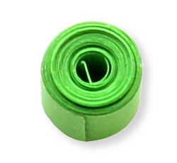
Вставляем краешек полоски в прорезь инструмента и закручиваем плотный ролл, придерживая и контролируя его ровность. Снимаем ролл тоже аккуратно, чтобы он не вытянулся конусом. Можно использовать два цвета бумаги и более. Фиксируем кончик клеем.
"Распущенный ролл"
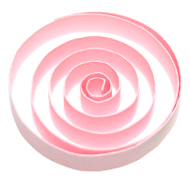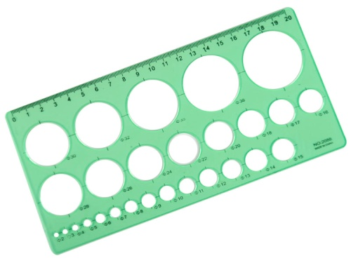
Для создания ролла определенного диаметра удобно использовать линейку-шаблон. Вставляем ролл в шаблон, где он раскручивается до необходимого размера, после чего фиксируем кончик клеем.
"Глаз"
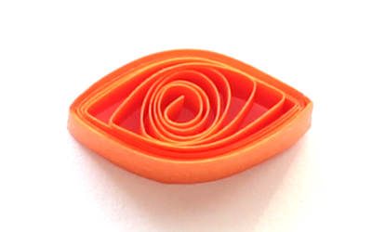
Скручиваем тугой ролл, распускаем его до необходимого размера и приминаем, сдавливаем указательными и большими пальцами обеих рук по краям, с двух сторон и подклеиваем.
"Ромб"
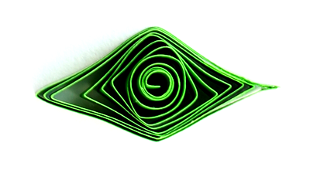
Распущенный ролл сжимаем, как при изготовлении "глаза", плотно смыкаем указательный и большой пальцы одной руки с указательным и большим другой, чтобы сформировать ромб.
"Капля"
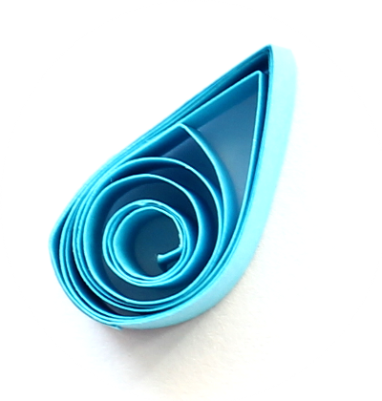
Скрученный ролл распускаем до определенного размера, сдавливаем пальцами с одной стороны и подклеиваем хвостик.
По такому же принципу делаются следующие элементы квиллинга:
"Стрела" «Треугольник» «Квадрат»
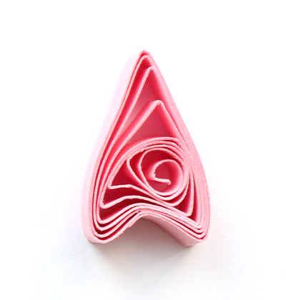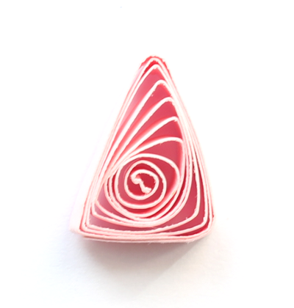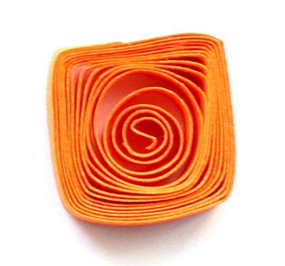
"Тюльпан" «Полукруг» «Полумесяц»
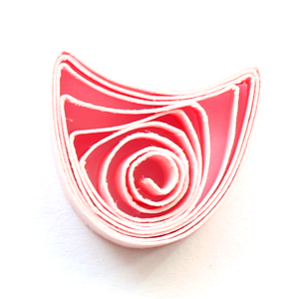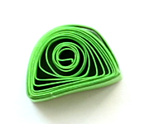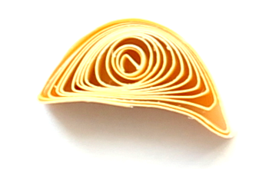
Это основные роллы. Следуя логике их изготовления, можно придумывать новые модули.
Дополнительно можно украсить изделие скроллами. Эти скроллы не подклеиваются.
"S-скролл" "V-скролл" «Сердце»
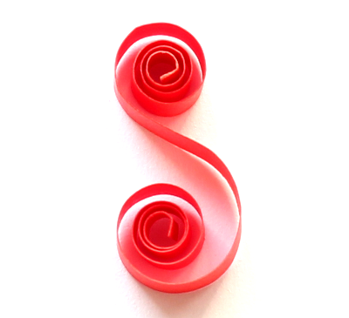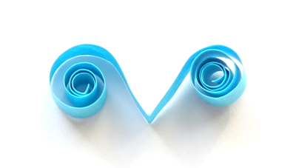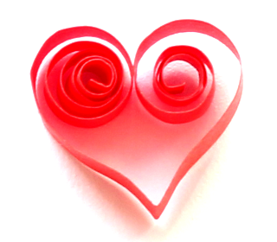
"Завиток» «Веточка»
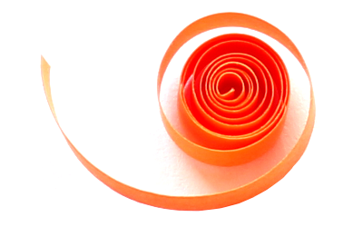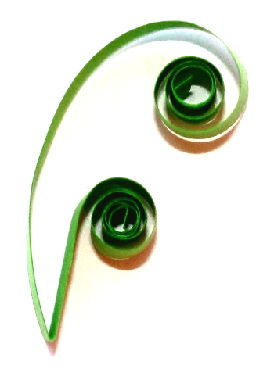
Помимо базовых элементов можно закручивать множество произвольных. В квиллинге нет жестких рамок и правил.

Поделка «Ветка рябины». Этапы выполнения поделки
Для изготовления поделки «Ветка рябины» понадобятся: лист картона для основы, цветные полоски бумаги (красные, оранжевые, зеленые), клей ПВА, инструмент для кручения.
Делаем листочки. Из зеленых полосок сначала скручиваем роллы (спирали), а из них - элементы под названием «глаз».
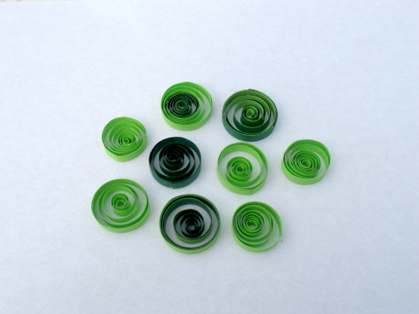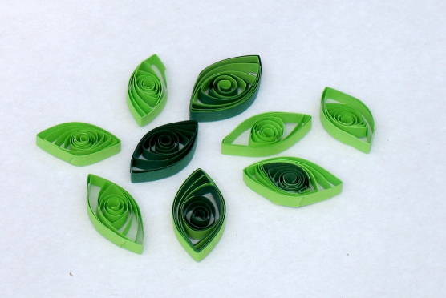
Теперь приклеиваем листочки к веточке.
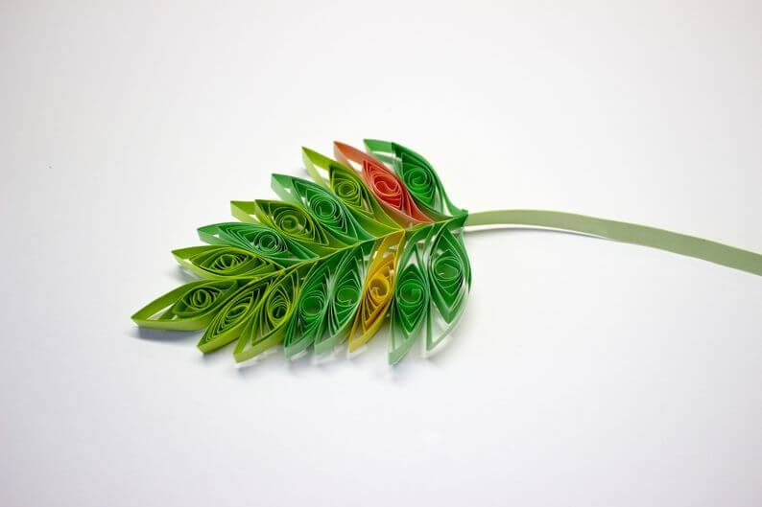
Делаем ягоды. Из красных (оранжевых) полос скрутим тугие спирали.
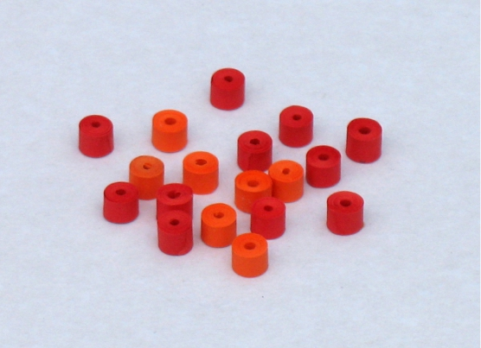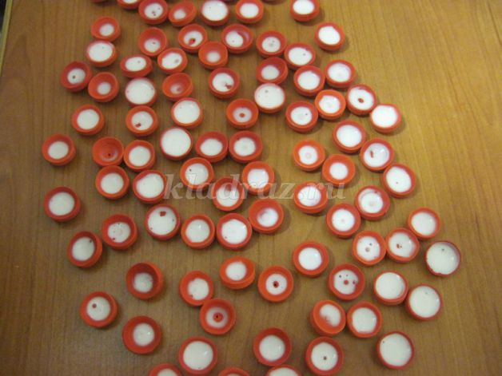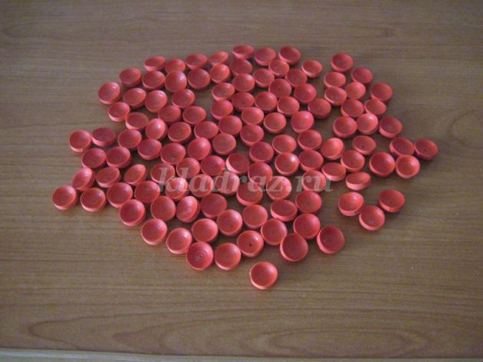
Пальцами придадим им выпуклую форму и зальём клеем для прочности.
Оставим до полного высыхания.
Полученные модули склеиваем и наклеиваем на цветной картон.
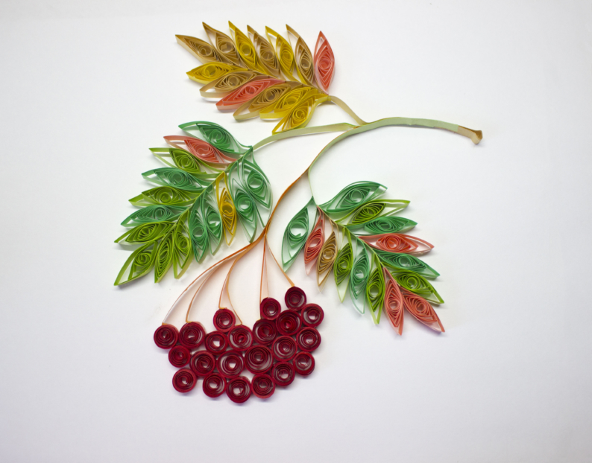
Поделка готова. Теперь можно поместить ее в рамочку.
Возможности использования квиллинга в коррекционно-развивающей работе
«Занятия квиллингом у детей развивают моторику рук, усидчивость, способствуют пробуждению воображения и формирует состояние психологической релаксации. Действительно, изготавливая композиции в технике бумажной филиграни, можно почувствовать себя волшебником, создающим нечто необычайно красивое и изысканное.
Занятия рекомендуют начинать с 5–6 лет, используя при этом тонкую бумагу, клей ПВА, и выполнять простейшие композиции» [1].
Например, забавных цыплят или коллективную работу «Листопад».
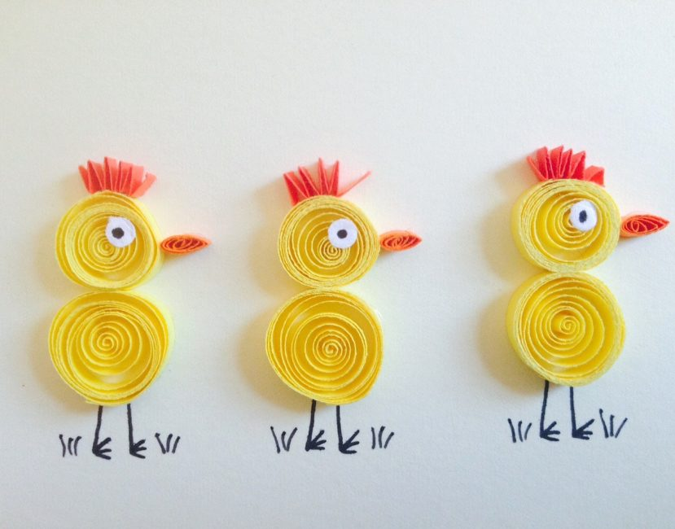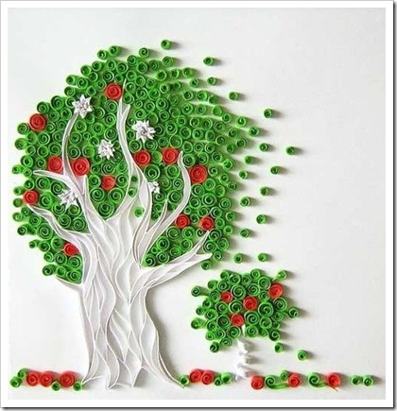

Бумагокручение с использованием логопедических приемов ненавязчиво, эффективно помогают ребенку избавиться от дефектов речи и пополнить словарный запас.
Занятия квиллингом развивают эстетические чувства. Шедевры, которые рождаются из-под маленьких пальчиков, невозможно недооценивать. Ребенок творит и создает.
Квиллинг используется как средство коррекции поведения младших школьников. Педагог помогает ребенку поверить в свои силы и проявить себя. Чтобы добиться результата, недостаточно показать и объяснить, как это сделать. Нужно делать вместе, активно участвуя в процессе, подсказывая и помогая. Очень важно создать атмосферу, в которой ребенок поймет, как важно доверительное общение, участие и помощь.

Заключение
Квиллинг или бумагокручение в настоящее время очень популярный вид рукоделия. Дети, начиная с пяти лет, могут выполнять несложные поделки или модули для коллективной работы в технике квиллинг.
Поделки могут украсить интерьер группы или класса. Изделия в технике квиллинг можно изготовлять для выставок поделок, для подарков к праздникам.
Бумага - достаточно недолговечный материал, но работы, созданные в технике квиллинга, могут храниться годами.
Бумажная филигрань развивает внимание, память, речь, логическое и пространственное воображения, мелкую моторику пальцев рук, глазомер, художественный вкус, творческие способности и фантазию ребенка.
Квиллинг воспитывает интерес к художественному творчеству, повышает культуру труда, совершенствует трудовые навыки, расширяет коммуникативные способности детей, умение бережно и экономно использовать материал, содержать в порядке рабочее место.
Таким образом, занятия квиллингом развивают детей, приучают наблюдать прекрасное и ценить красоту.

Список использованных источников:
- Хелен Уолтер. Узоры из бумажных лент. Ниола 21 век. 2012. 112 с.
- Шилкова Е.А. Квиллинг. Поделки из бумажных лент. М.: Рипол классик. 2011. 264 с.
Интернет-ресурс:
- История квиллинга umkas.ru›articles/istoriya-kvillinga/

